Лабораторная работа № 6
Метод анализа иерархий. Самостоятельное решение задачи выбора альтернативы
Допустим, вы находитесь в ситуации выбора работы. Есть несколько альтернатив: 1) ничего не менять (остаться на прежней работе); 2) переехать для поиска работы в Москву; 3) переехать для поиска работы за границу; 4) перейти на дистанционную работу на условиях фриланса.
Альтернативы сравниваются между собой по нескольким критериям: 1) размер заработка; 2) интерес к работе; 3) время, которое необходимо тратить на дорогу до работы; 4) возможность быстрого карьерного роста; 5) окружающая среда, в которой придется жить (условно назовем – природа); 6) окружающая культура, с которой придется сталкиваться (условно назовем – культура).
Тогда процесс принятия решения можно представить в виде иерархии трех уровней (рис. 1): 1) цель – выбор работы; 2) критерии выбора; 3) сравниваемые альтернативы.
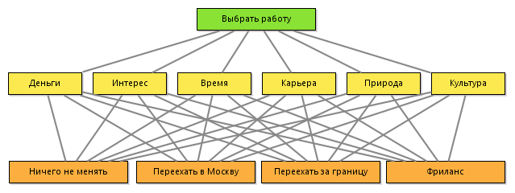
Рис. 1. Структурирование задачи о выборе работы

В более сложных случаях иерархия может иметь несколько уровней: когда альтернативы сравниваются по нескольким критериям, которые в свою очередь распадаются еще на несколько критериев.
Рассмотрим решение простейшей задачи пошагово.

Шаг 1. Определение степени важности (приоритетности) критериев (рис. 2).
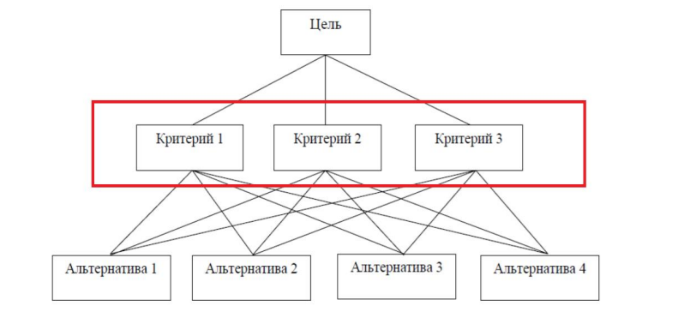
Рис. 2. Определение степени важности критериев

Так как в общем случае критериев может быть много, то для сравнения их важности применяется метод попарного сравнения: за один раз сравниваются между собой только два критерия, результат сравнения заносится в таблицу в виде следующей оценки по шкале приоритетности (табл. 1):
Таблица 1
Шкала определения приоритетности критериев при попарном сравнении
Отношение критериев  по важности друг к другу | Оценка  по критерию К1 | Оценка  по критерию К2
Критерий К1 и К2 одинаково важны | 1 | 1
Критерий К1 немного важнее, чем критерий К2 | 3 | 1/3
Критерий К1 существенно важнее критерия К2 | 5 | 1/5
Критерий К1 намного важнее критерия К2 | 7 | 1/7
Критерий К1 гораздо важнее критерия К2 | 9 | 1/9

Матрица для фиксирования результатов сравнения обычно представляется в следующем виде:

 | К1 | К2 | К3 | К4 | К5 | К6
К1 | 1 | 3
К2 | 1/3 | 1
К3 |  |  | 1
К4 |  |  |  | 1
К5 |  |  |  |  | 1
К6 |  |  |  |  |  | 1

В диагонали (на пересечении строки Кi и столбца Кi всегда ставится 1 (критерий сравнивается сам с собой). Оценки критерия Кi заносятся по строке: например, если К1 немного лучше К2 то на пересечении первой строки и второго столбца ставится 3, а на пересечении первого столбца и второй строки – 1/3 (табл. 1).
Составим матрицу парных сравнений для нашего примера с выбором места работы. Сделаем это сразу в Excel.
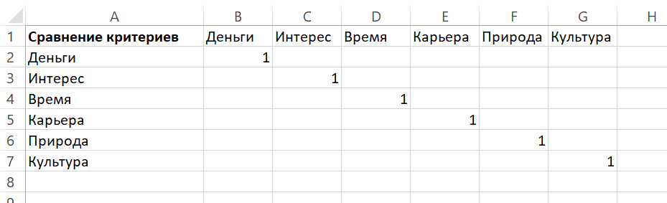
В диагонали таблицы сразу занесем 1. Далее заполним строку 1 для попарного сравнения критерия «Деньги» со всеми остальными. Допустим, результаты сравнения получились такими:
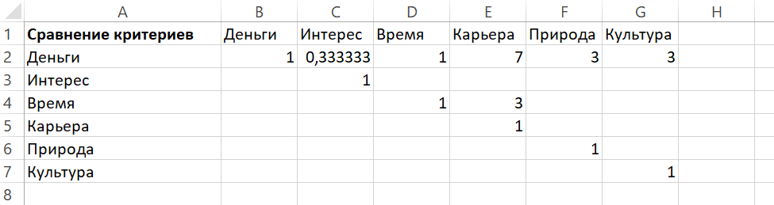
Заметьте, что значение 0,3333 это результат деления 1 на 3 (вычислено автоматически). При такой оценке критериев для человека, оценивающего важность критериев, деньги менее важны, чем интерес к работе, время также важно, как и деньги, деньги намного важнее возможности карьерного роста и немного важнее природы и культуры.
Так как критерий «Деньги» уже сравнили со всем остальными, то проводить повторные сравнения при заполнении первого столбца нет необходимости. Его можно заполнить автоматически, рассчитав обратные значения. То есть если в ячейке С2 у нас представлен результат сравнения критерия «Деньги» и критерия «Интерес» и равен он 0,3333, то в ячейке В3 будет результат сравнения критерия «Интерес» и критерия «Деньги», который равен 3.
Поэтому заполним остальные ячейки матрицы парных сравнений, которые лежат ВЫШЕ диагонали, а те, которые лежат ниже диагонали рассчитаем автоматически как обратное число.
Допустим, у нас получились следующие результаты парных сравнений критериев:

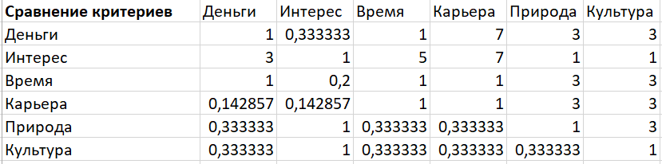
Добавим в таблицу еще один столбец и посчитаем в нем среднее геометрическое получившихся оценок для каждого критерия (по строке):

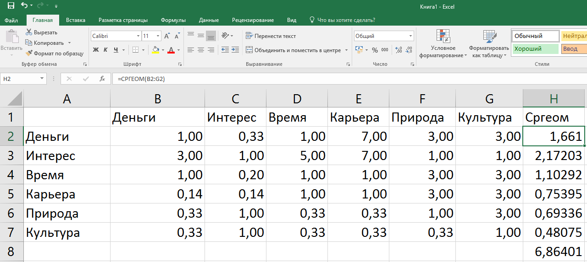

Далее просуммируем полученные средние геометрические и разделим среднее геометрическое по каждой строке на сумму средних геометрических (пронормируем их):

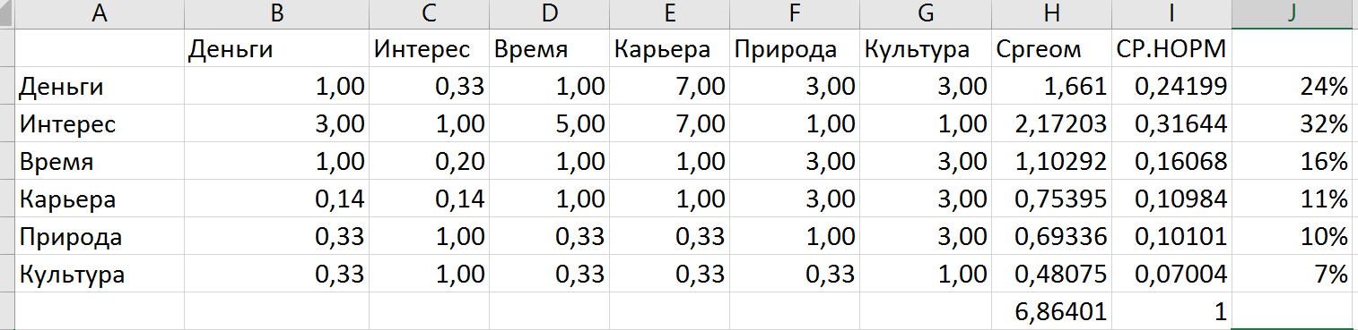

Получившиеся значения представляют собой вес каждого критерия – степень его важности при многокритериальном сравнении, выраженную в долях единицы (или в процентах).

Шаг 2. Сравнение альтернатив по каждому критерию.
Теперь необходимо построить аналогичные матрицы попарных сравнений альтернатив по каждому критерию отдельно. Сделаем это для удобства на одном листе:

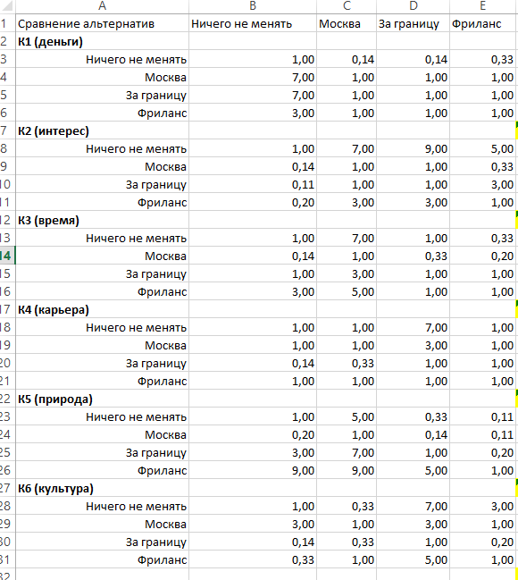

Как и прежде, для проверки правильности заполнения матрицы парных сравнений необходимо убедиться в том, что элементы, расположенные в матрице симметрично главной диагонали, являются обратными числами.
Далее вычислим среднее геометрическое по каждой строке, просуммируем их в каждой матрице отдельно.

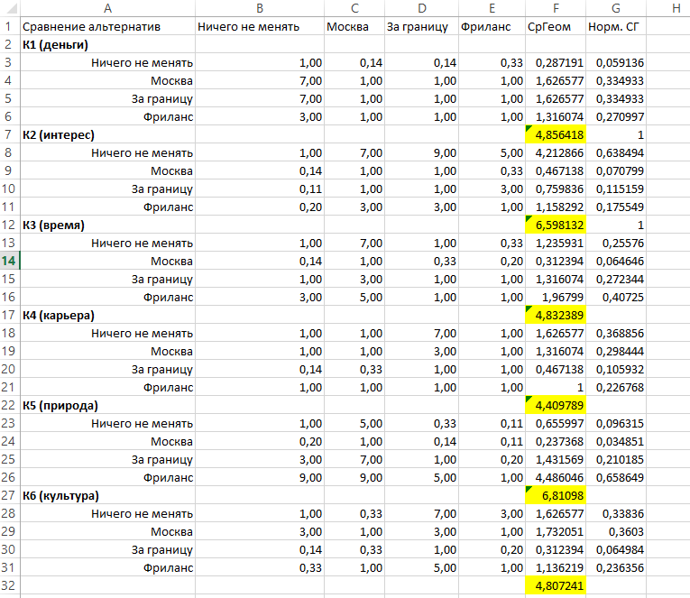
Результаты выделены маркером. Проведем нормировку средних геометрических. Получим вес каждой альтернативы при оценке ее по каждому из рассматриваемых критериев.
Для проверки правильности расчетов можно рассчитать сумму весов всех альтернатив по каждому критерию. Она должна быть равна 1.

Шаг 3. Определение приоритетов альтернатив в достижении цели
Далее из рассчитанных столбцов весов каждой из альтернатив по критериям К1-К6 (G3-G6, G8-G11, G13-G16, G18-G21, G23-G26, G28-G31) составим общую матрицу и разместим в листе Excel рядом со столбцом весов каждого из критериев, рассчитанном на шаге 1:
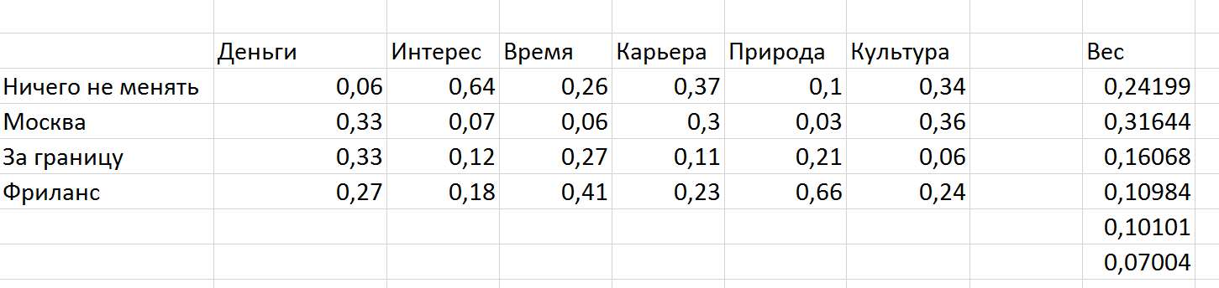
Умножим матрицу на столбец при помощи функции из категории «Математические» МУМНОЖ. Для этого в любой свободной ячейке вызовем функцию МУМНОЖ, в качестве первого массива укажем матрицу весов альтернатив, в качестве второго массива – вектор весов критериев и нажмем ОК.
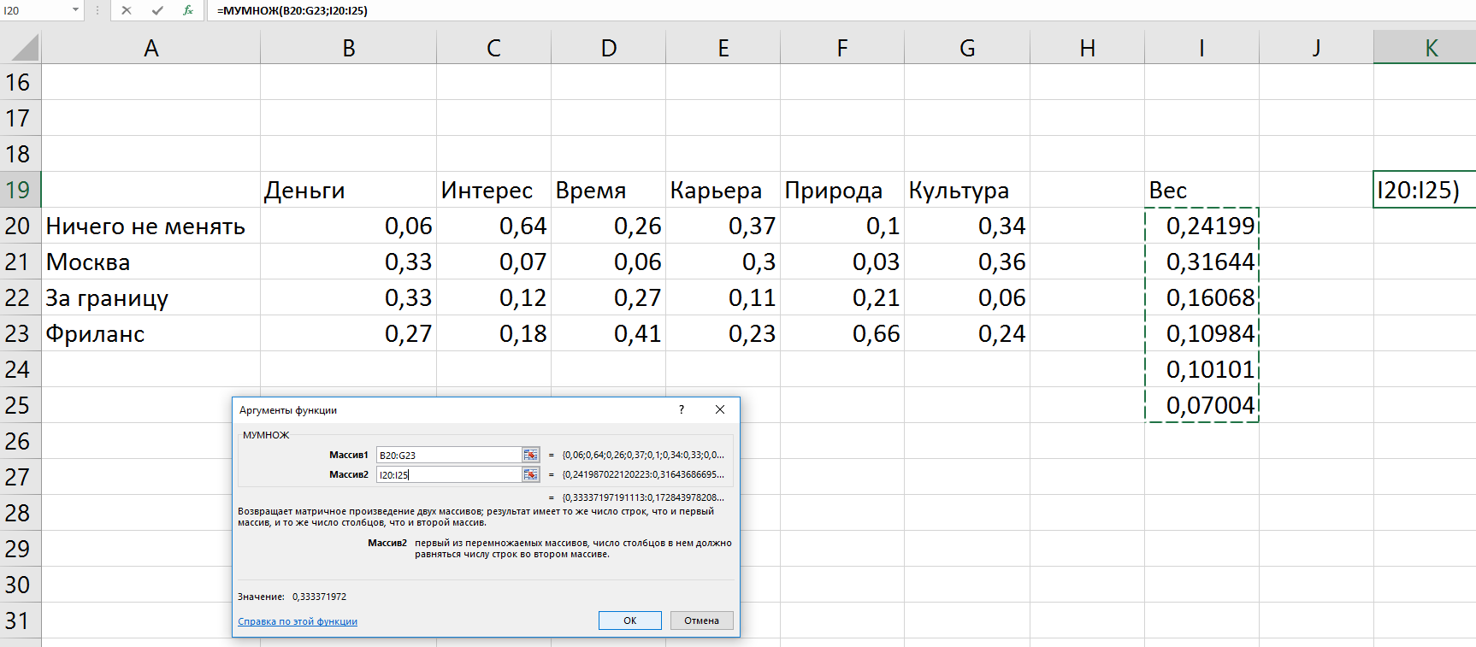

В ячейке выведется только одно число, являющееся первым элементом вектора, получающегося в результате умножения матрицы на вектор. А всего таких элементов в нашем случае 4 (количество строк в матрице).
Для того чтобы увидеть остальные, надо «раздвинуть» окно вывода результатов. Для этого растянем ячейку вниз так, чтобы получился столбец из 4 ячеек, далее нажмем на клавиатуре клавишу F2 (функциональная), а потом одновременно комбинацию клавиш Ctrl+Shift+Enter. В «раздвинутом» окне увидим результат:

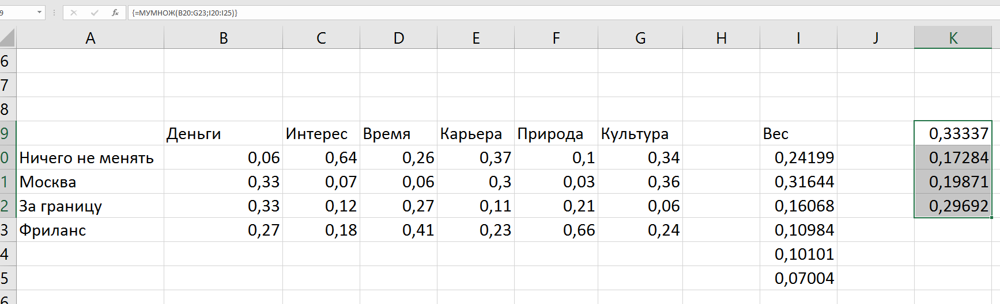

Вычисленные значения (0,33; 0,17; 0,20; 0,30) и будут приоритетами рассматриваемых альтернатив в достижении и цели. Согласно полученным результатам наиболее предпочтительным вариантом при выборе места работы по шести критериям является «Ничего не менять».
Задача для самостоятельного решения.
Предприятию необходимо заключить договор о поставке товара либо с посредником 1, либо с посредником 2, либо с предприятием-изготовителем, либо с посредником 3. Выбор необходимо осуществить, оценив следующие факторы:
- цена товара (руб.);
- объем партий товара (шт.);
- место расположения поставщика (км);
- возможность сбоя поставок (кол-во);
- сроки поставок (мес.);
- транспортные расходы (руб.).

В таблице приведены исходные данные для эксперта, на основе анализа которых он строит матрицы парных сравнений.

Исходные данные

 | Цена товара | Объем  партий  товара | Место  расположения поставщика | Сбой поставок | Сроки поставок | Транспортные расходы
Посредник 1 | 1000 | 500 | 1000 | 1 | точно в срок | 2000
Посредник 2 | 1800 | 200 | 500 | 2 | 1 месяц | 1000
Предприятие- изготовитель | 800 | 1000 | 1500 | 0 | в течение 2 месяцев | 3000
Посредник 3 | 2000 | 500 | 100 | 0 | точно в срок | 500

